様式第1号（第4条関係）

飯能市生ごみ処理器はんのうキエーロ購入費補助金交付申請書

年 月 日

(宛先)飯能市長
申請者 〒
住所
氏 名
電話番号
事業所にあっては、市内に有する事務所の所在地、
名称及び代表者氏名

飯能市生ごみ処理器はんのうキエーロ購入費補助金の交付を受けたいので、飯能市生ごみ処理器はんのうキエーロ購入費補助金交付要綱第４条の規定により、関係書類を添えて下記のとおり申請します。
記
1 購入した生ごみ処理器はんのうキエーロ
サイズ 種類 個数 個
2 世帯人数 人
3 添付書類 領収書(領収書の写し)
4 振込先
振込先金融機関 | 預金種目 | 預金口座の番号及び名義
銀行  信用金庫  農業協同組合  支店 | 普通  ・  当座 | 口座番号  (フリガナ)  名義

※処理欄 | 決定金額購入価格(消費税を含む。)  円 | 決定金額  円 | 備考

※欄は記入しないでください。
様式第1号（第4条関係）
記入例

飯能市生ごみ処理器はんのうキエーロ購入費補助金交付申請書

○○年○○月○○日

(宛先)飯能市長
申請者 〒 ３５７－００５２
住所 飯能市大字下畑７６８番地の１
氏名は領収書の名前と同一としてください。
氏 名 飯能 太郎
電話番号 ９７３－１０１０
事業所にあっては、市内に有する事務所の所在地、
名称及び代表者氏名

飯能市生ごみ処理器はんのうキエーロ購入費補助金の交付を受けたいので、飯能市生ごみ処理器はんのうキエーロ購入費補助金交付要綱第４条の規定により、関係書類を添えて下記のとおり申請します。
サイズ→ 大 または 小
種 類→ 直置 または 脚付
のいずれかを記載してください。

記
1 購入した生ごみ処理器はんのうキエーロ
サイズ 大 種類 直置 個数 １個
2 世帯人数 ４人
請求書の内容と同一
としてください。
3 添付書類 領収書(領収書の写し)
4 振込先
処理欄は空欄
振込先金融機関 | 預金種目 | 預金口座の番号及び名義
飯能銀行  信用金庫  農業協同組合  飯 能 支店 | 普通  ・  当座 | 口座番号 ９７３１０１０  (フリガナ) ﾊﾝﾉｳ ﾀﾛｳ  名義 飯能 太郎

※処理欄 | 決定金額購入価格(消費税を含む。)  円 | 決定金額  円 | 備考

※欄は記入しないでください。
様式第3号（第6条関係）

飯能市生ごみ処理器はんのうキエーロ設置等状況報告書

年 月 日

（宛先）飯能市長

住 所

氏 名

電話番号

年 月 日付け 第 号で交付決定を受けた飯能市生ごみ処理器はんのうキエーロ購入費補助金について、キエーロの設置が完了し生ごみ自己処理を開始しましたので、飯能市生ごみ処理器はんのうキエーロ購入費補助金交付要綱第６条の規定により、下記のとおり報告します。

記

設置場所
生ごみ
自己処理
開始の様子

※設置場所の概要及び生ごみ自己処理開始の様子を、文章、図、写真などで
報告してください。記入欄が不足する場合は、任意様式を追加してください。

様式第3号（第6条関係）
記入例

飯能市生ごみ処理器はんのうキエーロ設置等状況報告書
領収書の名前と同一としてください。
事業所にあっては、市内に有する事務所の
所在地、名称及び代表者氏名を記載してく
ださい。

○○年○○月○○日

（宛先）飯能市長
交付決定通知書の右上に記載されている年月日、
文書番号を記載してください。
住 所 飯能市大字下畑７６８番地の１

氏 名 飯能 太郎

電話番号 ９７３－１０１０

年 月 日付け 第 号で交付決定を受けた飯能市生ごみ処理器はんのうキエーロ購入費補助金について、キエーロの設置が完了し生ごみ自己処理を開始しましたので、飯能市生ごみ処理器はんのうキエーロ購入費補助金交付要綱第６条の規定により、下記のとおり報告します。

記

設置場所 | 飯能市大字下畑７６８番地の１
生ごみ  自己処理  開始の様子 | ５月１日（月）  日当たり、風通し良好の南側に  設置しました。黒土を入れ生ごみ  投入の準備完了です。  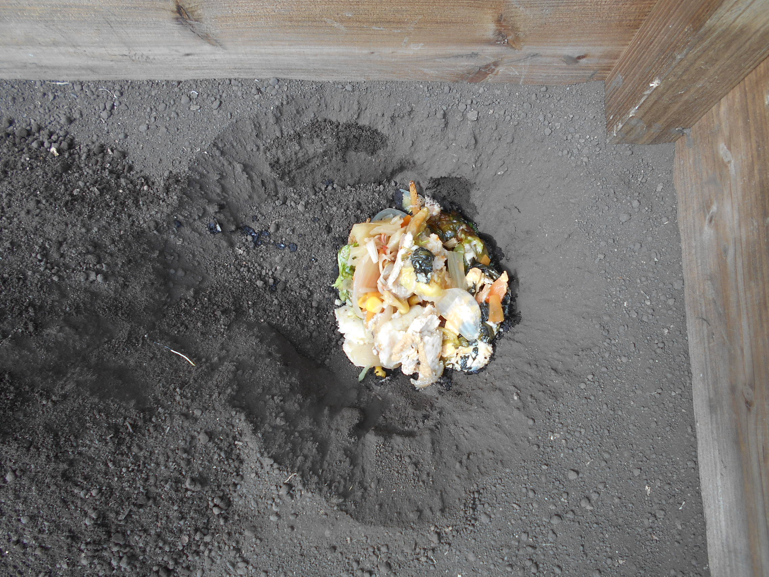  ５月３日（水）  野菜くず、茶殻、廃油を投入  しました。

※設置場所の概要及び生ごみ自己処理開始の様子を、文章、図、写真などで
報告してください。記入欄が不足する場合は、任意様式を追加してください。

